# VPN Tunneling Lab

设置三台虚拟机，A(192.168.217.140)与B(192.168.217.140)通过NAT模式连接，B(192.168.137.1)与C(192.168.137.200)通过host-only模式连接。B作为服务器，可以和A与C通信。而A与C互相不能通信。

如图，A可以与B通信，而不能与C通信。

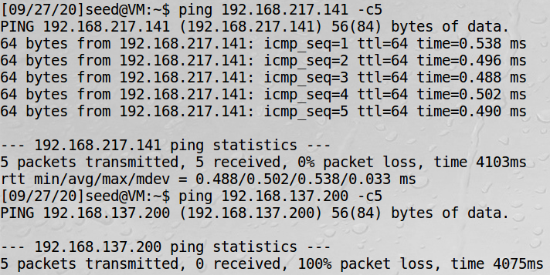

B可以与A和C通信。

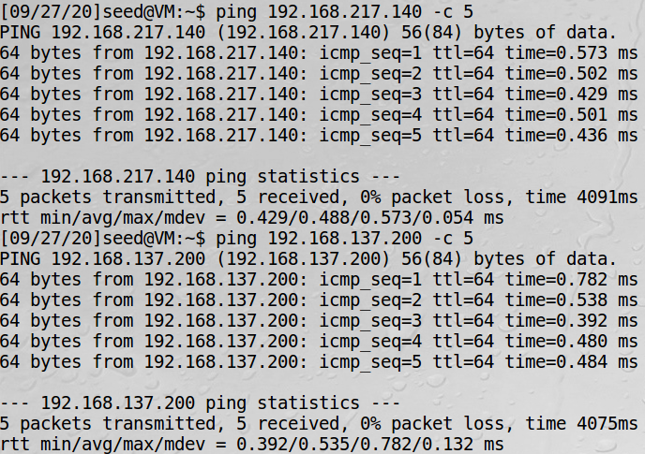

C只能与B通信，不能与A通信。

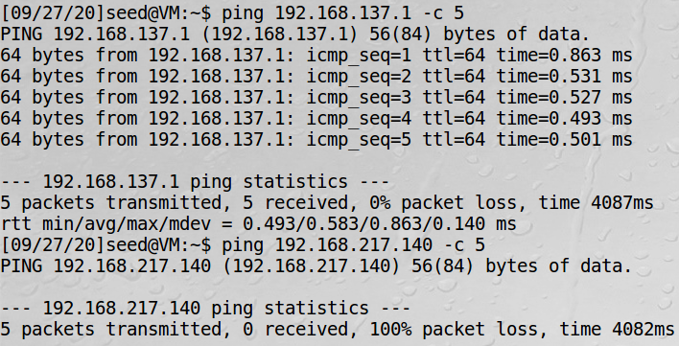

修改tun接口的名字。



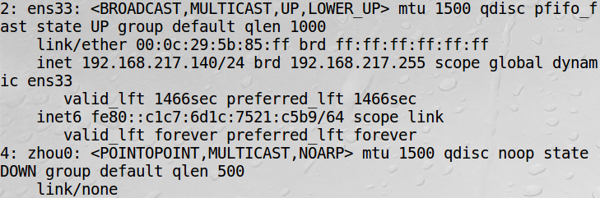

为tun接口设定地址并启动。

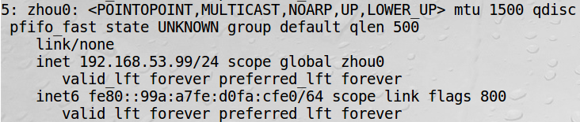

从tun接口读取IP报文。

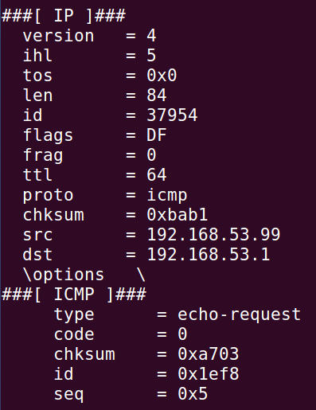

此时tun接口只能接受对192.168.53.0/24的ping信息。

使用tun接口发送报文。

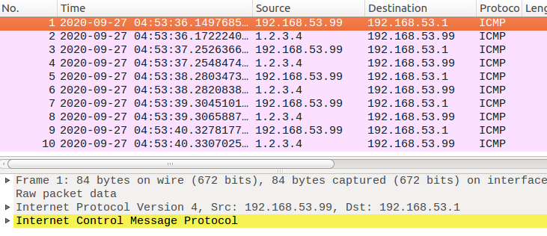

在服务器运行tun_server.py，接受报文。

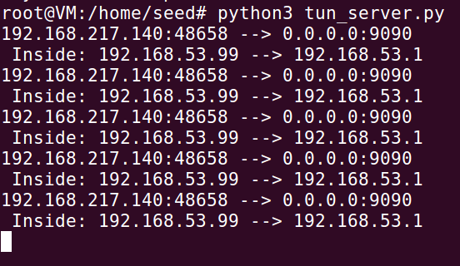

将服务器和客户的tun地址设置为与C在同一个网段。A可以通过B向C发送ICMP报文。

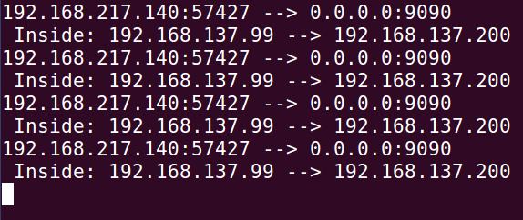

如图，C收到了A发送的报文。

